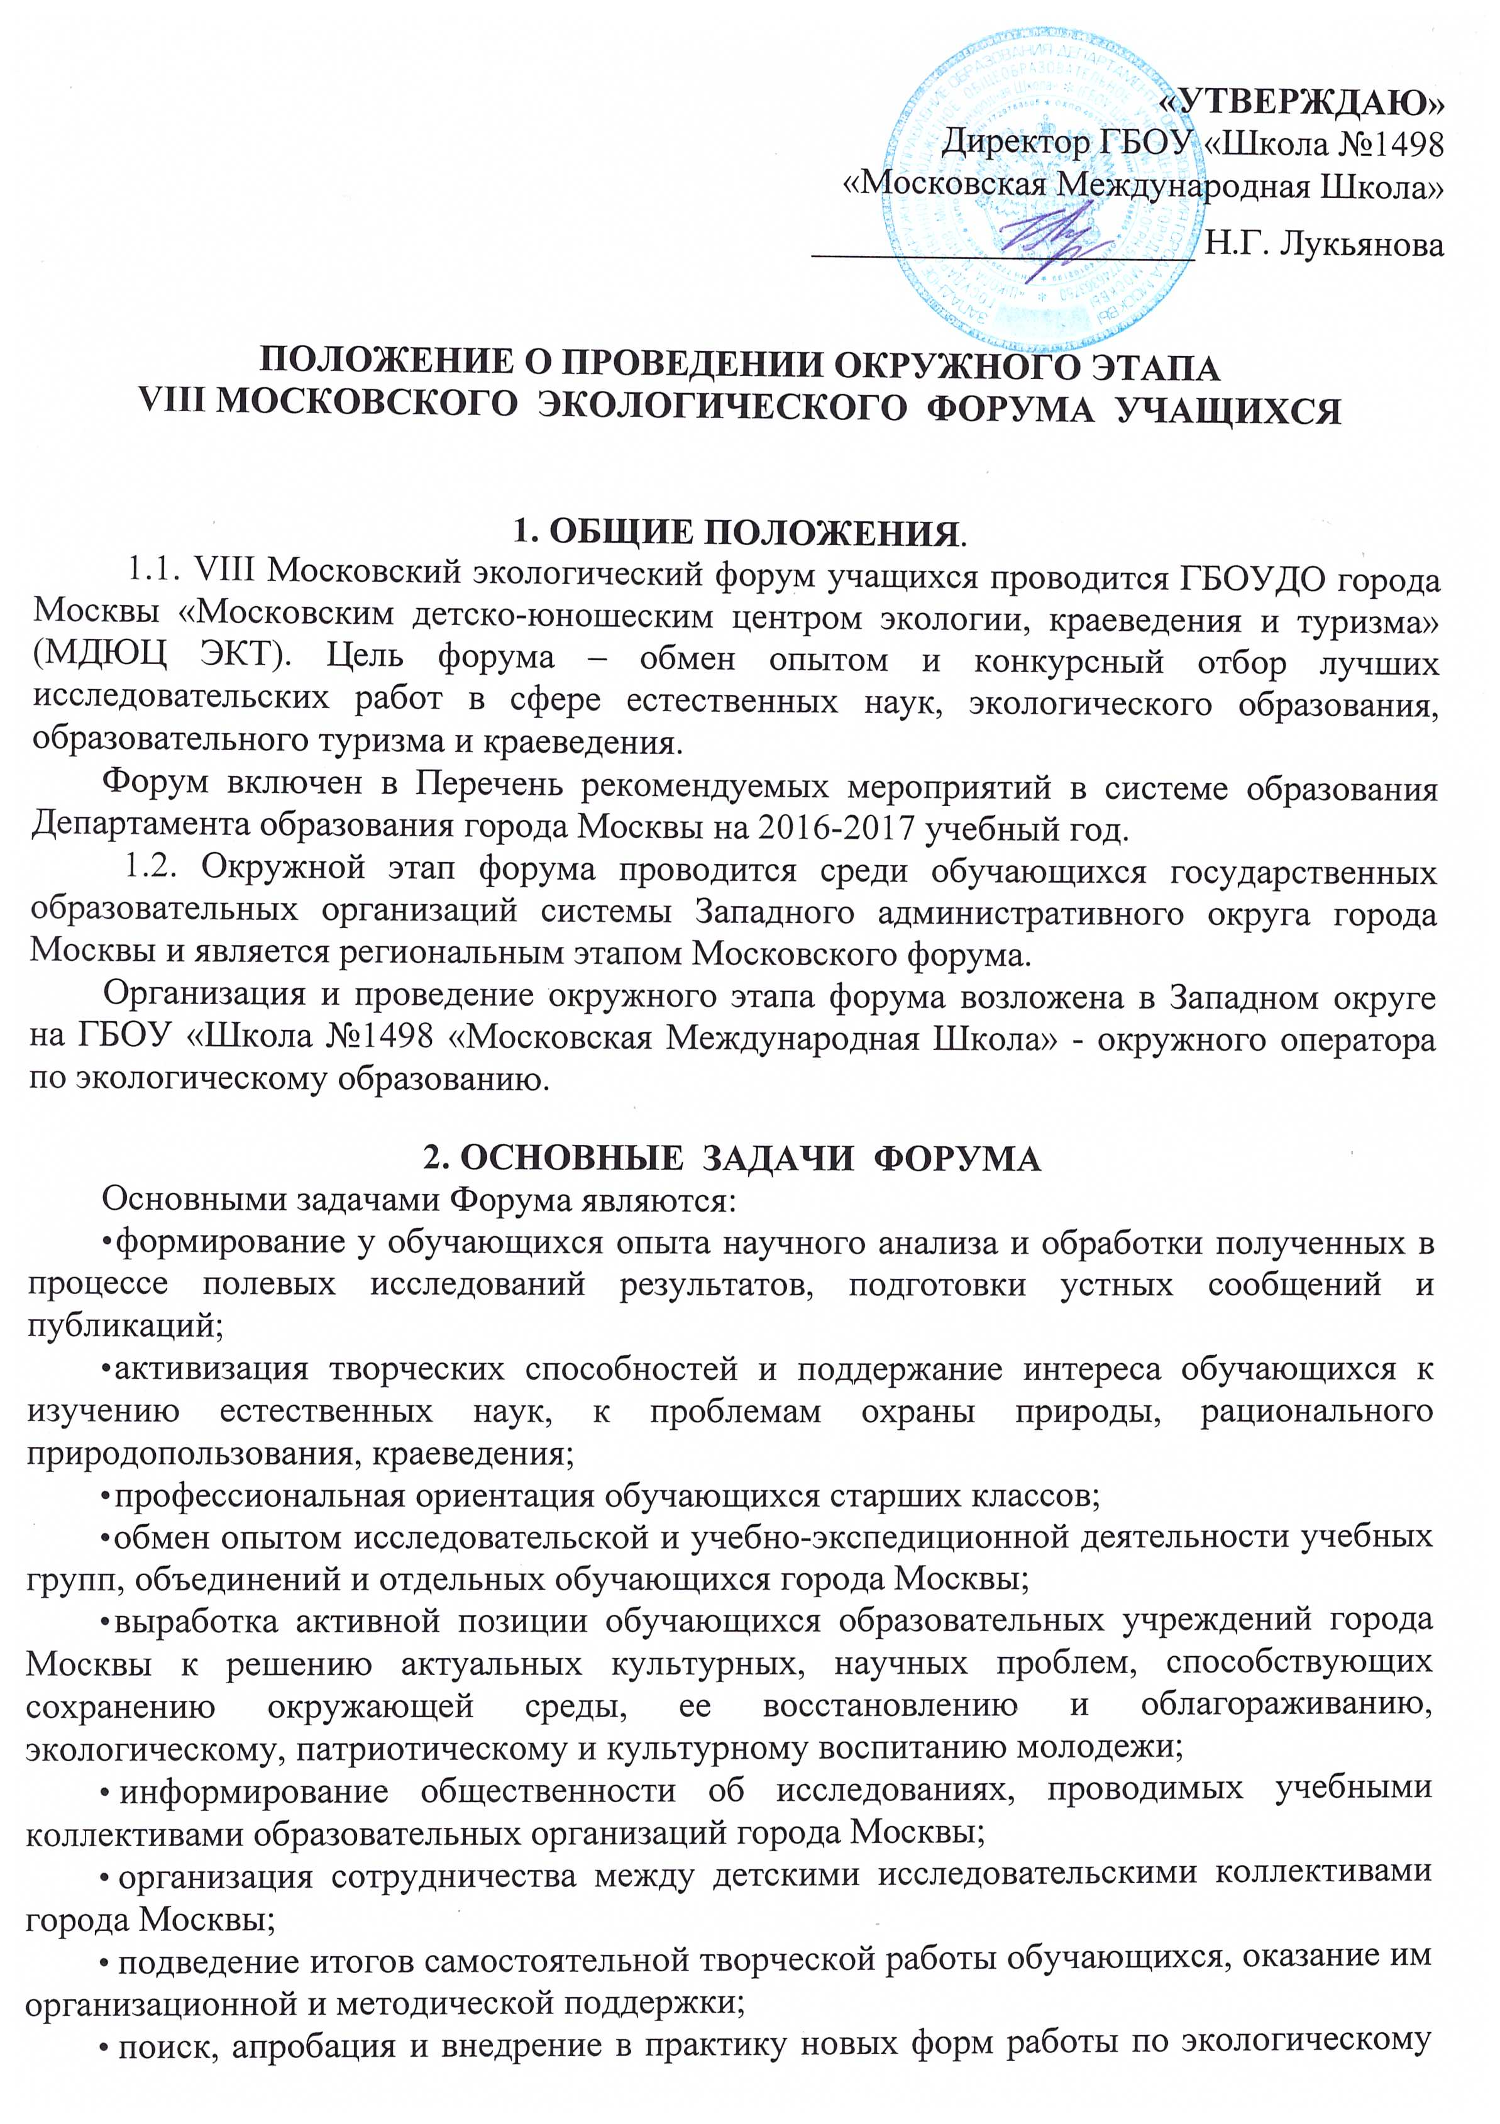
образованию, экологическому туризму и краеведению;
- активизация деятельности образовательных организаций города Москвы по привлечению учащихся к туристско-краеведческой, исследовательской и поисковой деятельности;
- привлечение обучающихся образовательных организаций города Москвы к проблемам экологической безопасности, являющихся основой формирования экологической культуры;
- распространение опыта педагогов общего и дополнительного образования и повышение их профессионального мастерства.
3. УЧАСТНИКИ ФОРУМА
3.1. В Форуме могут принимать участие обучающиеся и коллективы учащихся, проводившие исследования в полевых условиях во время походов, экспедиций и экскурсий.
3.2. Возрастные группы: школьники с 5 по 11 класс, обучающиеся колледжей и иных учебных заведений возраста до 18 лет.
4. СРОКИ ПРОВЕДЕНИЯ
4.1. Форум проходит в два этапа:
- Окружной этап Форума проводится до 13 ноября 2016 года в виде заочного конкурса.
- Городской этап Форума проводится 25-27 ноября 2016 года в виде очной конференции.
5. ПОРЯДОК И УСЛОВИЯ ПРОВЕДЕНИЯ
5.1. Форум проводится по следующим номинациям:

№ | Секции (номинации) | Направления
1 | Экологическое краеведение | Исследования экологии, экологической ситуации, экологических решений для конкретной местности – «малой родины»
2 | Этноэкология | Экология народа, его экологической культуры, топонимика, социо-естественная история региона и др.
3 | Военная история | Исследовательские работы в области исторического поиска
4 | Туристско-краеведческая деятельность. | Работы в области туристско-краеведческой деятельности – отчеты, результаты туристских походов
5 | Экология растений | Экология, систематика, морфология, физиология высших растений, альгология, микология, бриология, лихенология и др.
6 | Экология животных | Экология, систематика, фаунистика позвоночных и беспозвоночных животных, энтомология, орнитология, териология, малакология, арахнология, ихтиология, герпетология и др.
7 | Ландшафтная экология. | Геоботаника, ландшафтная экология, география с элементами экологии, рекогносцировочные работы по результатам ландшафтно-ознакомительных экспедиций, разработка и описание экологических троп и др.
8 | Животные и растения в искусственных условиях обитания | Содержание и разведение животных и растений в искусственных условиях, этология, экспериментальные исследования и наблюдения за животными и растениями в искусственных условиях (уголках живой природы, аквариальных, зоопарках, зимних садах, оранжереях) и др.
9 | Общая экология и изменения климата | Экология природных и антропогенно трансформированных сред, связь изменения климата и изменений экосистем и биоценозов
10 | Науки о Земле | Геология, минералогия, палеонтология, почвоведение, экологическая химия и др.
11 | Экологический мониторинг | Наблюдение за изменениями параметров окружающей среды (в т.ч. и городской) методами биологической, химической и физической индикации
12 | Охрана природы. Исследования на ООПТ | Эколого-биологические исследования, охрана отдельных видов, сообществ и ландшафтов на территории ООПТ Российской Федерации

5.2. В адрес жюри Конкурса (tyr-zo@mail.ru) в срок до 10 ноября 2016 года включительно необходимо выслать пакет конкурсных материалов:
- анкета-заявка участника Конкурса (приложение 1);
- социально значимый проект. Требования к содержанию и оформлению проекта – согласно «Положению» о городском этапе Конкурса;
- тезисы выступления о содержании и результатах социального проектирования по выбранной теме. Требования к содержанию и оформлению тезисов – согласно «Положению» о городском этапе Конкурса.
5.3. Итоги конкурса подводятся по результатам заочной экспертной оценки социально значимого проекта.
5.4. Работы, признанные лучшими на окружном этапе, передаются в оргкомитет городского этапа до 15 ноября 2016 года.
6. ПОБЕДИТЕЛИ КОНКУРСА
6.1. Все участники конкурса получают сертификаты. Руководители обучающихся (педагоги, научные руководители работ) награждаются благодарственными письмами от окружного оператора.
6.2. Победители (1-3 места) конкурса в каждой из номинаций получают дипломы и призы. Лучшие участники могут быть рекомендованы к участию в профильных конкурсах по основам экологии и ресурсосбережения регионального и всероссийского уровней по согласованию с конкурсными комиссиями.
Приложение №1
Анкета-заявка участника
VIII Московский экологический форум учащихся
(окружной этап)

Фамилия**, имя, отчество (полностью)
Образовательная организация
Класс, группа, учебное объединение (кружок)
Предполагаемая секция
Название доклада (работы)
Участие с этим докладом в других конференциях, семинарах, наличие призовых мест
Электронная почта
Телефон домашний (мобильный)
Адрес (с индексом), электронный адрес и телефон/факс организации (образовательной организации)
Ф.И.О. руководителя, место работы, должность, ученая степень, координаты
Необходимое техническое оборудование

- Анкета отправляется прикреплённым файлом в формате MS Word. Название файла с заявкой должно соответствовать фамилии первого автора (Заявка_Иванов_77777);
- В случае коллективных докладов информация обо всех участниках указывается в одной анкете;
- Помимо заявки прикрепляется работа, которая является предметом экспертной оценки (прил.1);
- Рекомендуется оба материала отправлять одним архивом (Иванов_77777).

